МОУ Газимуро-Заводская СОШ

Проектная задача

«Экскурсия в Бутинский дворец г. Нерчинска».

Разработала:
учитель начальных классов
высшей категории Елгина Е.В.

С. Газимурский Завод, 2024 г.
Паспорт проектной задачи

Тип проектной задачи | Межпредметная (математика, окружающий мир) проектная одновозрастная задача
Место проектной задачи в образовательном процессе: | Конец 1 четверть 2024 учебного года.  Время реализации: 2 урока.
Дидактические цели: | 1. Комплексное использование освоенных математических умений в нестандартной ситуации.  2. Проверка умения пользоваться схемами и таблицами для поиска оптимального решения задачи.  3. Расширение знаний о достопримечательностях родного края.  4. Сотрудничество в микрогруппах: коллективно-распределительная деятельность при решении ряда практических задач.
Предметные знания и умения , на которые опирается задача: | 1. Умение сравнивать числа в концентре «сотня» и «тысяча».  2. Умение применять таблицу умножения и производить действия умножения в концентре «сотня» и «тысяча».  3. Умение работать с величинами: переводить из больших в меньшие, сравнивать, вычислять.  4. Работа с объектами, представляющими историческую ценность для Забайкальского края.
Метапредметные: | 1. Умение анализировать данную информацию с точки зрения заданного условия конкретного задания.  2. Владение комбинаторными умениями.  3.Умение обобщать полученную информацию (для выполнения итогового задания).  4. Умение читать, дополнять и самостоятельно составлять таблицы для решения поставленных задач.  5. Умение читать схемы.  6. Умение договариваться для выполнения коллективно-распределительной работы при решении ряда задач.  7. Умение выбирать оптимальный вариант решения задачи.  8. Умение объективно оценивать себя, проводить рефлексию.
Планируемый результат: | Демонстрация навыков безошибочного выполнения арифметических действий.  Владение навыками оперирования с единицами измерения времени и стоимости.  Умение применять предметные навыки в нестандартных условиях.  Умение создать конечный продукт – разработать оптимальный экскурсионный маршрут, подготовить к нему смету общих расходов и обосновать привлекательность своего проекта.
Критерии оценивания: | 1.Правильность выполнения предметных заданий.  2.Составлен оптимальный план экскурсии с точки зрения объектов ознакомления и сметы общих расходов на ее проведение (т.к. данная проектная задача предполагает несколько правильных решений крайне важным становится привлекательность разработанного проекта экскурсии с точки зрения затратности мероприятия и количества объектов для ознакомления).  3.Продуктивность взаимодействия учащихся в микрогруппе при выполнении отдельных заданий и при «сборке» конечного продукта.
Замысел проектной задачи
Ребята, мы с вашими родителями решили по окончании 4 класса свозить вас на экскурсию в г. Нерчинск и показать вам Бутинский дворец. Но к поездке нужно подготовиться и начнём мы это делать заранее. Сейчас вы поделитесь на 5 групп по желанию.
Первая группа проходит и садится за стол с табличкой «Штурманы». Ваша задача независимо друг от друга продумать маршрут для предстоящей экскурсии. Вы с помощью таблицы возможных экскурсионных объектов и разных схем времени в пути должны рассчитать общее время экскурсии с учетом перемещения от объекта к объекту, дороги до объектов экскурсии и обратно в исходную точку экскурсии (школу). (В этом задании ученики должны будут отработать не только основные арифметические операции, но и навыки работы со схемами и таблицей, а также продемонстрировать умение переводить единицы измерения времени из одного масштаба в другой. Результат выполнения их задания — проложить маршрут, который был бы интересен всему классу, не утомителен для ребят и укладывался в отведенные временные рамки — 10 часов).
Вторая подгруппа садится за стол с табличкой «Диспетчеры».
Ваша задача так же не зависимо друг от друга выяснить, сколько человек поедет на экскурсию, сколько из них будет взрослых, сколько детей. Исходя из этого, вам нужно сделать заказ транспортного средства таким образом, чтобы не оплачивать пустые места, т. е. заполнить пустые места взрослыми и рассчитать стоимость экскурсии, которую запланировала первая подгруппа. (Результат выполнения их задания – составить смету расходов за услуги экскурсионного бюро, проверить составленный маршрут с точки зрения его экономичности (таким образом, чтобы он не требовал больших расходов на проезд и был посильным всем участникам экскурсии).
Третья подгруппа садится за стол с табличкой «Снабженцы». Ваша задача также независимо друг от друга рассчитать, какие продукты и в каком количестве понадобятся в дорогу с учетом теплого времени года (май). (Результат выполнения их задания — составить смету расходов на закупку продуктов и подсчитать общую сумму денег, которую необходимо затратить на экскурсию с учетом оплаты услуг экскурсионного бюро).
Четвёртая группа проходит к столу с табличкой «Контролёры». Ваша задача выслушать всех выступающих, зафиксировать их результаты и сделать вывод в виде таблицы экскурсионного маршрута с точным указанием времени в пути и времени для ознакомления с экскурсионными объектами; оптимально выбранное транспортное средство и наиболее рационально составленный паек для легкого обеда во время экскурсии.
Пятая группа «Хранители истории» изучают информацию об объектах предстоящей экскурсии в сети Интернет, чтобы потом поделиться с одноклассника

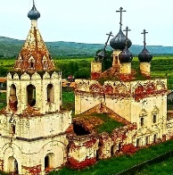Село Калинино. На месте села в ноябре 1653 года казаками Петра Бекетова был заложен Нерчинский острог. Десять лет спустя, был заложен мужской монастырь. Церковь Успения Пресвятой Богородицы одна из старейших в крае.
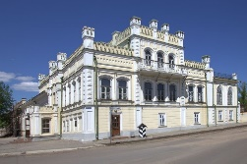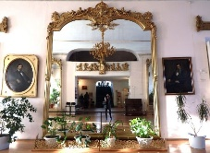
Бутинский дворец.
В конце 1870 годов семейная фирма Бутиных процветала, им принадлежали железоделательный, винокуренный и солеваренный заводы, примерно 50 золотых приисков, несколько мануфактур. Дворец строился и перестраивался Бутиным более 10 лет: громадные пакгаузы, башни для хранения воды, парковые зоны, гроты, статуи, беседки и даже фонтаны — замысел был грандиозен. Для наружного фасада остановились на мавритано-готическом стиле.
в 1878г. на Парижской выставке, Михаил Бутин приобрел самые большие на то время зеркала, для своего дворца в г. Нерчинск.
Путь их был сложным, добирались сначала на пароходах, затем специально построили баржу и последние километры несли на руках. Для того, чтобы установить одно из зеркал пришлось разобрать крышу дворца - это зеркало 16 кв. м.
Софийская женская гимназия.
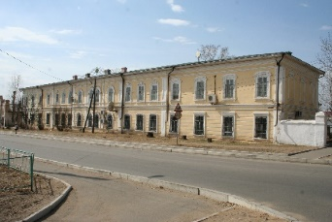
Открыта в сентябре 1868 года как женское училище и состояло из приготовительного и 1-х трех классов. Помещалось в доме, пожертвованном купцами Н. Д. Бутиным и М.Д.Бутиным. В 1872 училище переименовали в Софийскую женскую прогимназию в память о Софии Андреевне — покойной супруге М. Д. Бутина. В 1899 в честь 100-летнего юбилея со дня рождения А.С.Пушкина был открыт 4-й класс. С 1905 ежегодно открывался следующий старший класс. Гимназия имела 7 основных, 1 дополнительный и 6 параллельных классов.
Кафедральный собор Воскресения Христова
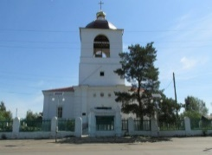
Собор является памятником архитектуры и градостроительства федерального значения. Начало строительства Воскресенского собора г. Нерчинска было положено в 1814 году. В годы советской власти была снесена колокольня, а храм закрыт. Много лет в соборе размещался Нерчинский краеведческий музей. В 1998 году храм был возвращен верующим. С тех пор ведутся реставрационные работы.
Усадьба Колобовниковых
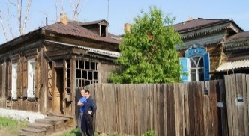
Павел Егорович Колобовников был успешным купцом. Ему принадлежали торговые лавки и крупный универмаг в центре города. В начале XX века торговец построил для себя и своей семьи добротную избу в стиле деревянного модерна. С боку и в центре возвышаются ризалиты, увенчанные черепичными шатрами.
Памятник П.И. Бекетову-основателю г. Нерчинска
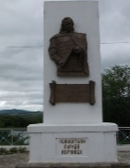
Пётр Иванович Бекетов — русский землепроходец. Он считается одним из основателей таких городов, как Олекминск, Чита, Якутск и Нерчинск. Сегодня ему посвящены памятники, скверы и дома культуры. В Нерчинске в 2016 году в его честь была установлена стела. На ней можно увидеть бронзовый горельеф Бекетова.

3. Содержание проектной задачи
Наш класс в первые дни летних каникул отправляется на экскурсию в г. Нерчинск. Вам необходимо определиться с маршрутом экскурсии. Главная достопримечательность города Нерчинска-это Бутинский дворец, его ещё называют «Сибирский Версаль», а вот за что он получил такое название вы узнаете, побывав в этом дворце. Но, кроме этого дворца в г. Нерчинске есть много других достопримечательностей, какие из них посетить вы решите сами, исходя из условий экскурсии.
Экскурсия включает посещение нескольких объектов. Экскурсионный транспорт отъезжает от школы в 7.00 ч утра, а вернется в школу не позднее 17.00. При этом транспорт довозит экскурсантов только до Бутинского дворца и делает там остановку. Дальнейшее передвижение только пешком. Отъезд так же от Бутинского дворца в 14.30 ч.

Возможные объекты для экскурсии:

Прибытие в село Калинино, осмотр старинной церкви Успения Пресвятой Богородицы.  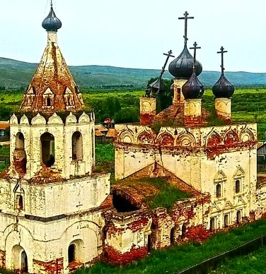 | Прибытие в с. Калинино в 9 ч.30 мин.  Осмотр церкви -10 мин.  Отъезд из с. Калинино в 9.40 ч
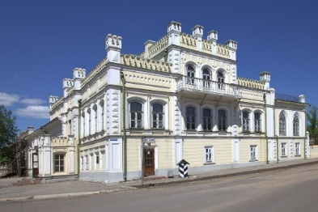  Бутинский дворец. | Прибытие в Нерчинск в 10.00 ч.  Экскурсия с 10.00 ч. до 12.00 ч.
Далее экскурсия проводится пешком.
Софийская женская гимназия.  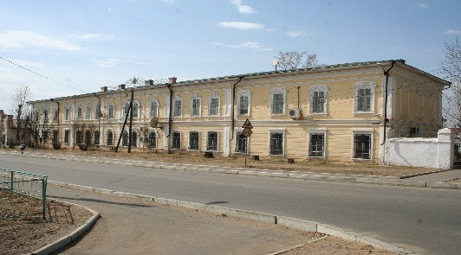 | От Бутинского дворца- 3 км-1 час.  От Воскресного собора-5 км-2 часа.  От усадьбы Колобовниковых-2 км 500 м -50 мин.  От памятника П.И. Бекетову- 3 км-1 час
Кафедральный собор Воскресения Христова.  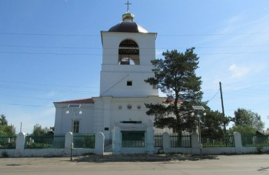 | От Бутинского дворца -450 м-13 мин  От усадьбы Колобовниковых-700-20 мин  От памятника П.И. Бекетову-900 м- 25 мин  От Софийской женской гимназии-3 км-2 ч 30 мин
Усадьба Колобовниковых.  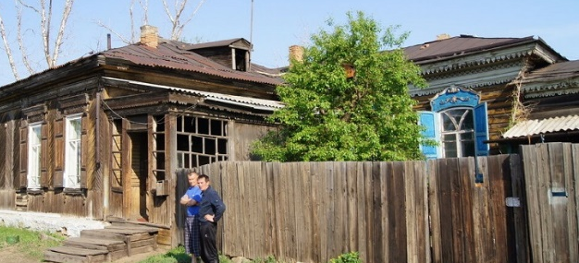 | От Бутинского дворца 700 м – 20 мин.  От Софийской гимназии -2 км 500 м -2 ч 15 мин.  От Кафедрального собора Воскресения-  700 м-20 мин.  От Памятника П.И. Бекетову- 1км-30 мин
Памятник П.И. Бекетову-основателю г. Нерчинска  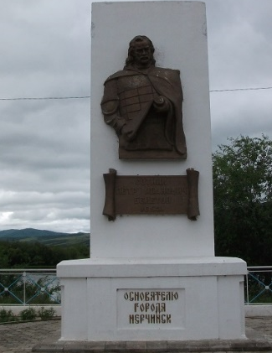 | От Бутинского дворца 500 м-15 мин  От Софийской гимназии-6 км- 2 ч  От усадьбы Колобовниковых- 1 км-30 мин  От Кафедрального собора Воскресения Христова-900 м-25 мин

Задание 1. Постройте маршрут для пешей экскурсии таким образом, чтобы уложиться во времени и успеть к отправлению домой. Отправление в 14.30. Учитывайте время на обратный пеший путь! Для этого соедините стрелками все объекты, укажите расстояние между ними и время.

Бутинский дворец

Софийская женская гимназия

Кафедральный собор Воскресения Христова
Усадьба Колобовниковых

Памятник П.И. Бекетову-основателю г. Нерчинска

Задание 2. Для того чтобы можно было посетить экскурсию родителям предложили следующие виды транспорта:
Вид автотранспорта | Марка | Количество мест | Расход бензина на 10 км | Цена  1 л
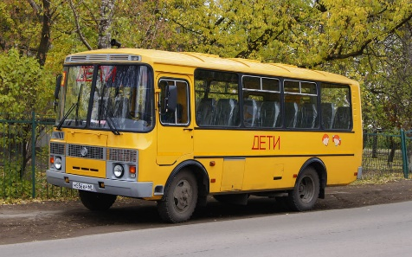 | ПАЗ 3205 школьный автобус | 30 | 3 л | 59 р
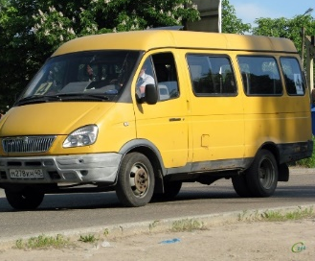 | ГАЗ 32212 | 12 | 1 л | 59 р
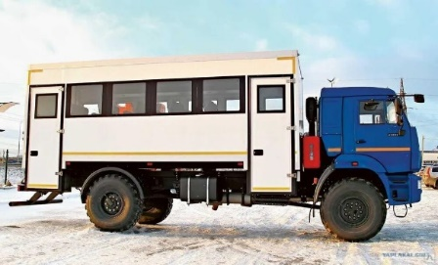 | КАМАЗ 43502 вахтовый автобус | 28 мест | 4 л | 59 р
По технике безопасности детей на экскурсии должны сопровождать взрослые, поэтому на экскурсию с вами поедут некоторые родители и учитель. Один взрослый может присматривать только за десятью школьниками.
Нужно определиться с видом транспорта таким образом, чтобы не платить за лишние места. (Заполните таблицу «Заказ транспортного средства».) Расстояние от с. Газимурский Завод до г. Нерчинска -215 км

Количество взрослых | Количество детей | Модель  Экскурсионного автобуса | Количество незанятых мест

Задание 3. Необходимо просчитать денежную сумму, которая понадобится для выбранного вами экскурсионного маршрута с учетом всех экскурсантов: детей и взрослых.
В экскурсионном бюро предложили следующий прейскурант цен:

Название экскурсионного  объекта | Стоимость взрослого билета | Стоимость детского билета
Экскурсия в Бутинский дворец | 2650 р. | 2350 р.
Пешеходная экскурсия по Нерчинску с экскурсоводом | 100 руб. за 1 объект.
Заполните таблицу «Смета расходов».
Экскурсионный  объект | Цена  взрослого  билета (руб.) | Кол-во  взрослых (чел.) | Стоимость  взрослых  билетов (руб.) | Цена детского билета (руб) | Кол-во детей (чел.) | Стоимость детских билетов (руб.)
Экскурсия в Бутинский дворец | 2650 р. |  |  | 2350 р.
Итого:

Пешеходная экскурсия:
Количество объектов:
Общая стоимость пешей экскурсии:
Всего расходов:
Так как экскурсионный день будет длиться около 10 часов, целесообразно взять с собой продукты для организации легкого обеда в походных условиях. Это сэкономит время и даст возможность продолжить путешествие. Условие такое: каждый получает одинаковый набор продуктов.
Задание 4. Учитывая время года, определите, какие понадобятся продукты и в каком количестве. Подсчитайте сумму расходов на покупку этих продуктов (смету расходов составьте самостоятельно). Учтите, что из 1 булки хлеба получается 20 кусочков, в 1 кг 10 сосисок, 12 помидоров, 15 огурцов, 1 кг сыра можно разрезать на 25 одинаковых кусочков, а сухарей в 1 кг 25 штук.

  40 р | 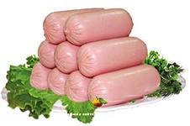  300 р |   50 р | 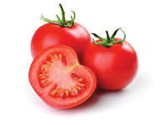  250 р
  120 р |   180 р | 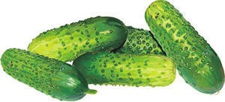  200 р |   900 р
  150р за 1 шт | 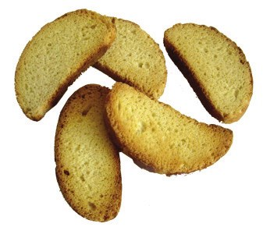  190 р.

Задание 5. Подведите итог всех расходов на поездку:

Итоговое задание. Заполните таблицу.

Сколько экскурсионных объектов посетит наш класс за время экскурсии?

Какова продолжительность вашей экскурсии?

Успеет ли вернуться наш класс в школу к указанному в условии задачи времени?
Сколько человек вы отправляете на экскурсию
Какое транспортное средство для этого вы выбрали?
Затраты на бензин
Каков перечень продуктов, который вы рекомендуете взять с собой на экскурсию?
Какова стоимость продуктов для легкого обеда?
Какова стоимость экскурсии:
Общая стоимость поездки:

Рефлексивная анкета (заполняется каждым участником по окончании работы в микрогруппе).
Поставь галочку на оценочной шкале:
- Оцени, насколько интересной показалась тебе проектная задача «Экскурсия в Бутинский дворец».
1 | 2 | 3 | 4 | 5 | 6 | 7 | 8 | 9 | 10

2. Оцени, насколько сложными для тебя оказались предложенные задания.

1 | 2 | 3 | 4 | 5 | 6 | 7 | 8 | 9 | 10

3. Оцени свой вклад в решение проектной задачи (насколько ты оказался полезен своей группе при решении заданий).

1 | 2 | 3 | 4 | 5 | 6 | 7 | 8 | 9 | 10

4. Оцени, насколько дружно и слаженно работала твоя группа.

1 | 2 | 3 | 4 | 5 | 6 | 7 | 8 | 9 | 10

5. Хотел бы ты работать еще раз в этой же группе? (обведи.) да нет
почему? ____________________________________________________

